**分别在两个数据集上做测试：**

1）NASA 数据集：最后一列为标签

2）CK 数据集：最后一列，其中>0的为一类，=0为一类

**Within-project:**

**测试实验设置**：

1）训练数据（即有标签数据）分别为10%，20%，30%，剩余的作为测试数据，分别进行测试，每个实验跑5次，求平均值和方差

**(5遍跑出的结果包括最后的平均值和方差一定都要保留)**

**测试衡量指标：**

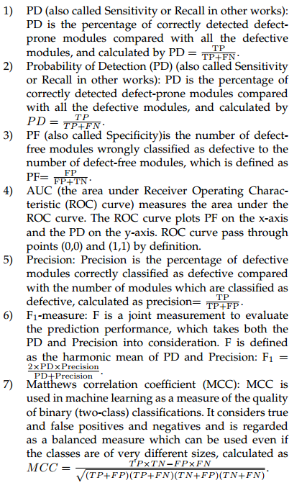

**Cross-project:**

**测试实验设置:**

NASA数据集，共12个数据集，每次选其中一个数据集做训练，然后用剩余11个数据集分别做测试，共得到11个测试结果，每个测试做5遍，求平均值和方差。NASA数据集共得到12*11组结果.

CK数据集，共7个数据集，每次选其中一个数据集做训练，然后用剩余6个数据集分别做测试，共得到6个测试结果，每个测试做5遍，求平均值和方差。CK数据集共得到7*6组结果.

**(5遍跑出的结果包括最后的平均值和方差一定都要保留)**

**测试衡量指标：**

